表1 市级（含）以上综合荣誉一览表
序号 | 获奖者 | 荣誉（奖项）名称、等次 | 授予单位 | 授奖时间
1 | 王虹 | 2022年常州市中小学优秀班主任 | 常州市教育局 | 2022.09

B7 新北区陈华芳名教师成长营综合荣誉一览表

表2 区级综合荣誉一览表
序号 | 获奖者 | 荣誉（奖项）名称、等次 | 授予单位 | 授奖时间
1 | 蒋冬煜 | 2021年度嘉奖 | 新北区人力资源和 社会保障局 | 202204
2 | 季金亚 | 新北区嘉奖 | 常州市新北区人力资源和社会保障局 | 202204
3 | 高玉晶 | 221年度新北区优秀党员 | 中共常州国家高新区工委教育工作委员会 | 202206
4 | 谢茜 | 2022新北区中小学优秀班主任 | 常州国家高新区（新北区）教育局 | 202209
5 | 郑静 | 2022年新北区中小学德育先进工作者 | 常州国家高新区新北区教育局 | 202209
6 | 高玉晶 | 2022年新北区中小学德育先进工作者 | 常州国家高新区新北区教育局 | 202209
7 | 吴洁 | 新北区嘉奖 | 新北区人力资源社会保障局 | 202209

表3 校级综合荣誉一览表
序号 | 获奖者 | 荣誉（奖项）名称、等次 | 授予单位 | 授奖时间
1 | 陈洁 | 园级“向阳花教师” | 常州市新北区魏村中心幼儿园 | 202201
2 | 王虹 | 园级“最美员工” | 常州市新北区三井街道中心幼儿园 | 202205
3 | 季金亚 | 园级“优秀班主任” | 常州市龙虎塘街道中心幼儿园 | 202206
4 | 郑静 | 园级“德育先进工作者” | 常州市新北区新华幼儿园 | 202206
5 | 蒋冬煜 | 园级“考核优秀” | 常州市新北区西夏墅镇中心幼儿园 | 202207
6 | 王虹 | 园级“考核优秀” | 常州市新北区三井街道中心幼儿园 | 202207
7 | 周婷玉 | 园级“优秀岗位” | 常州市新北区三井街道河海幼儿园国宾园 | 202207
8 | 李亚琴 | 园级|“优秀教育工作者” | 常州市新北区魏村中心幼儿园 | 202208
9 | 孙亚琴 | 园级“考核优秀” | 常州市新北区魏村中心幼儿园 | 202209
10 | 蔡丽萍 | 园级“师徒带教奖” | 常州市新北区银河幼儿园 | 202211
11 | 吴洁 | 园级“教科研突出贡献奖” | 常州市新北区银河幼儿园 | 202211

B7综合荣誉获奖证书、获奖公示材料
材料1 市级（含）以上综合荣誉材料
序号 | 获奖证书或网上公示截图 | 网上公示链接
请与表1序号一致 | 如为网上截图请一并截取“授予单位”名称
1 | 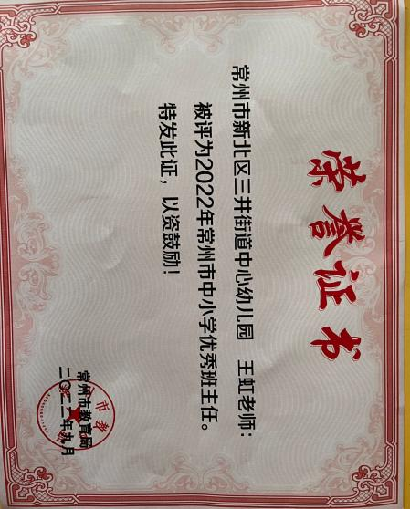
2

材料2 区级综合荣誉材料
序号 | 获奖证书或网上公示截图 | 网上公示链接
请与表2序号一致 | 如为网上截图请一并截取“授予单位”名称
1 | 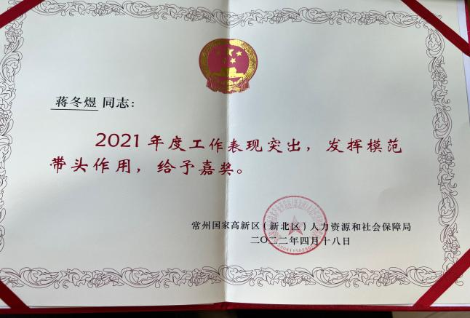
2 | 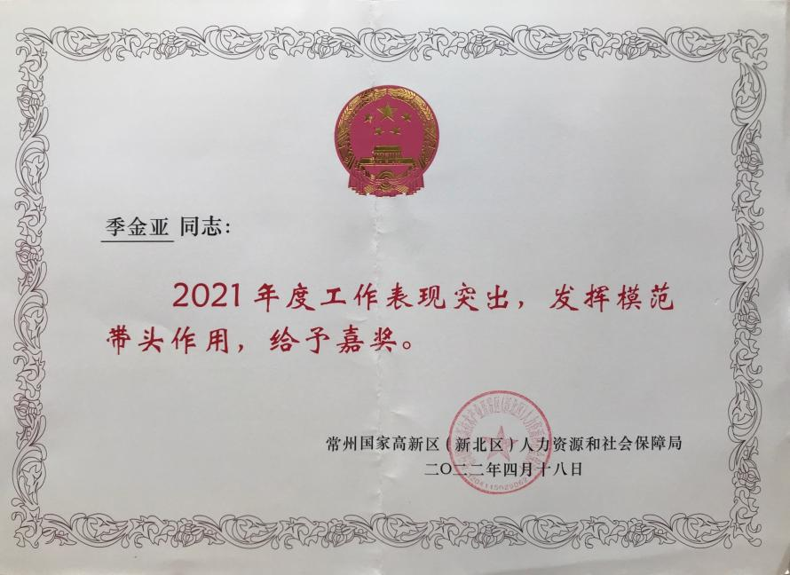
3 | 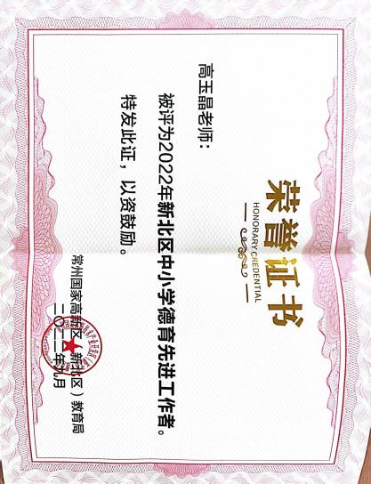
4 | 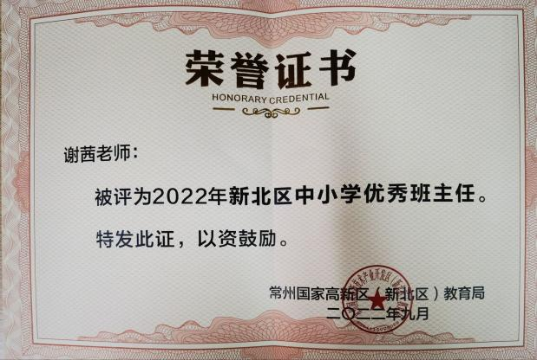～
5 | 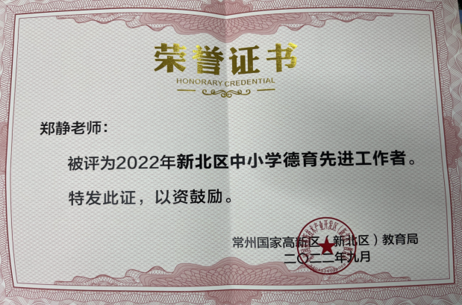
6 | 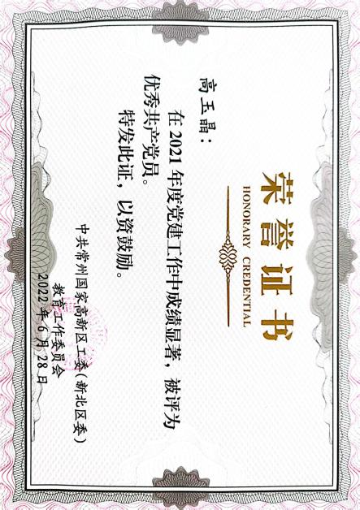
7

材料3 校级综合荣誉材料
序号 | 获奖证书或网上公示截图 | 网上公示链接
请与表3序号一致 | 如为网上截图请一并截取“授予单位”名称
1 | 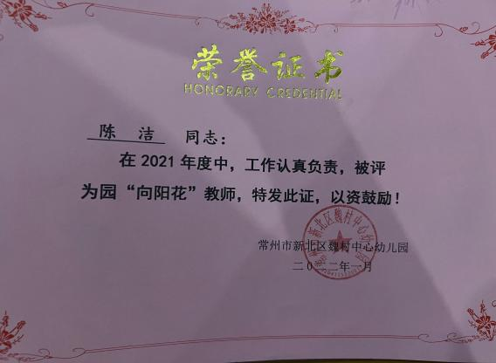
2 | 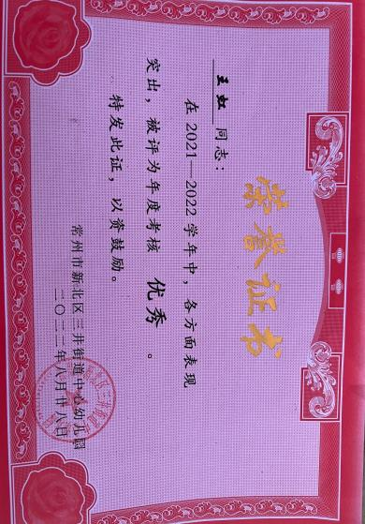
3 | 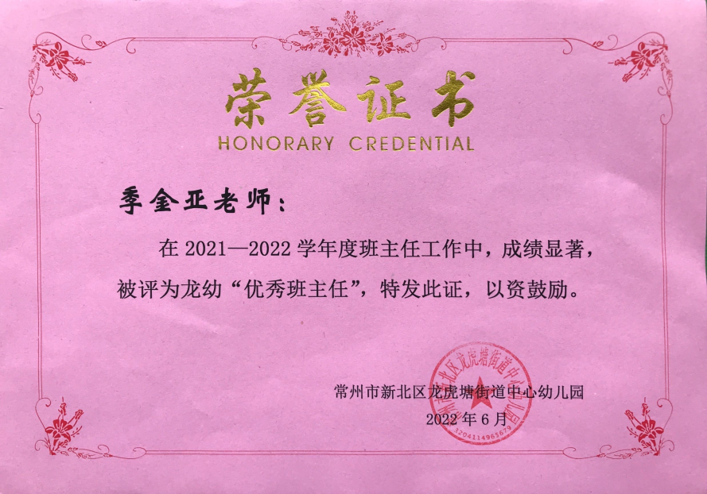
4 | 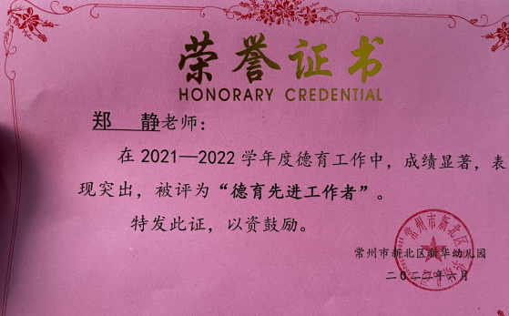
5 | 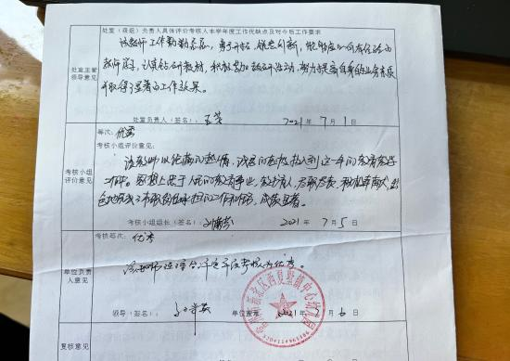
6 | 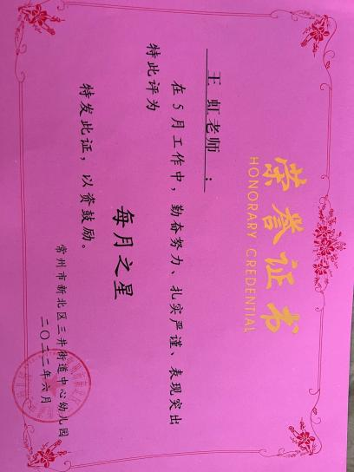
7 | 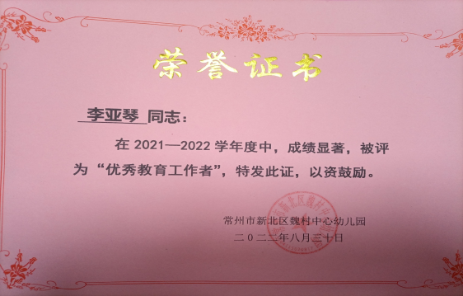
8 | 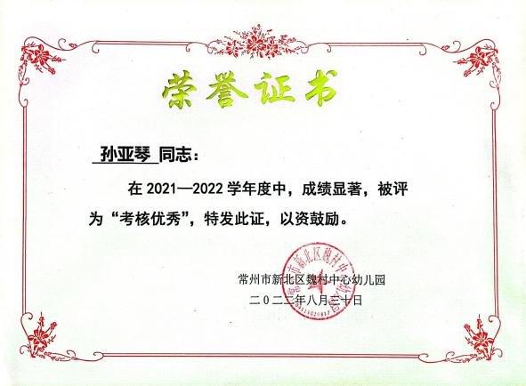
9 | 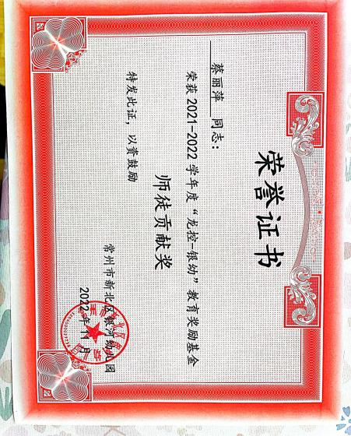
10 | 